Temat tygodnia: Tak mija nam czas.
Temat dnia: Jestem duży, byłem mały.
Data: 03.02.2022
- Słuchanie wiersza Doroty Gellner Jestem duży.
Jestem duży!
Byłem mały!
Wróżki mnie zaczarowały!
Jakie wróżki?
Dobre wróżki!
I urosły moje nóżki,
i urosły moje ręce,
włosów też mam
chyba więcej.
Patrzcie, jak urosłem cały,
chociaż byłem taki mały!
2. Rozmowa na temat wiersza.
- Jacy jesteście?
- Jacy byliście?
- Dlaczego urośliście?
- Czy na pewno sprawiły to wróżki?
- Co wam urosło?
3. Oglądanie obrazków. Układanie ich według kolejności – wieku dzieci.
Rodzic pokazuje trzy obrazki: niemowlęcia, dziecka 3-letniego i nastolatka. Dzieci wskazują obrazki: najmłodszego dziecka, starszego i najstarszego.

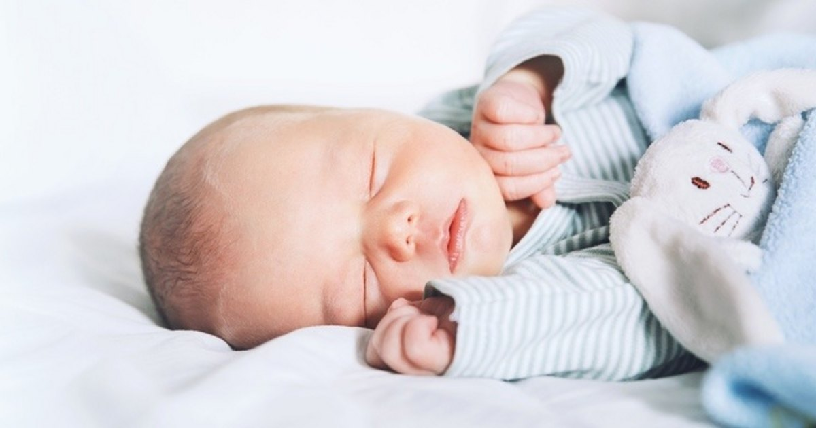

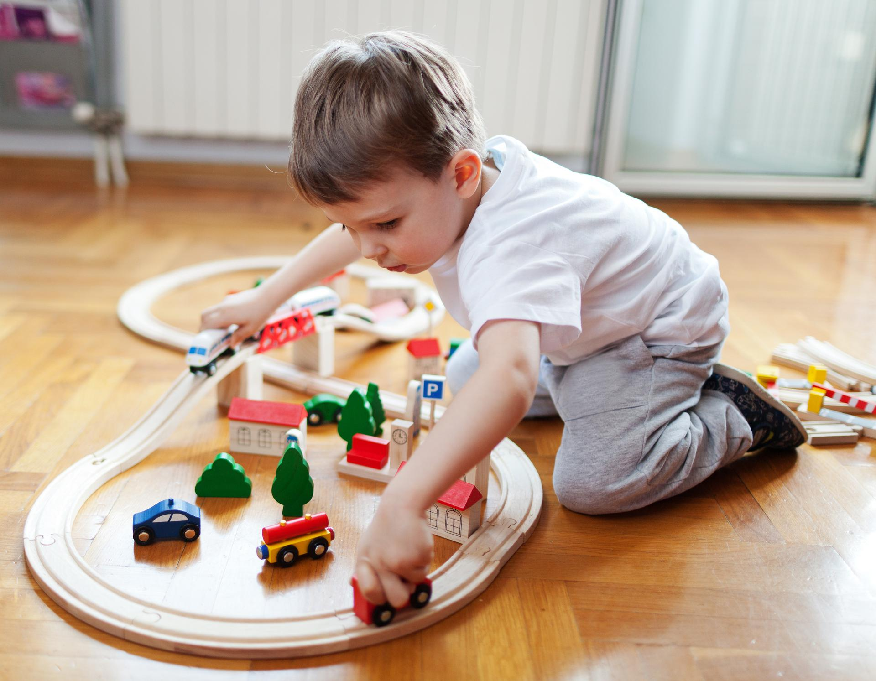
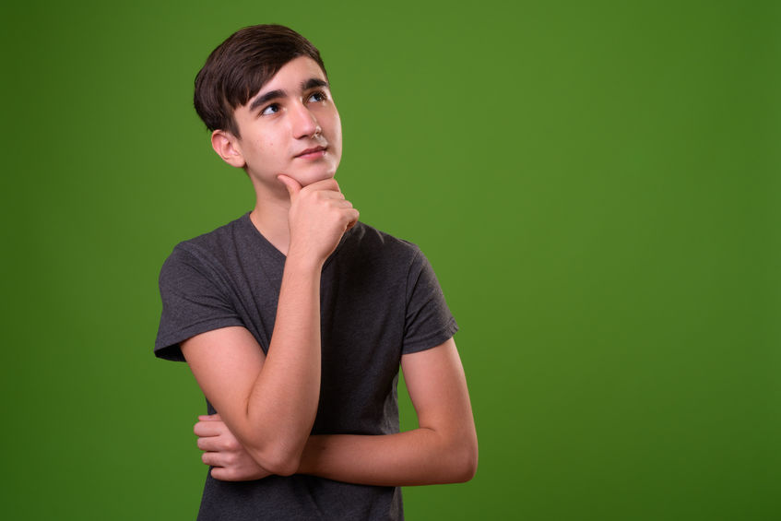
4. Ilustracja ruchowa wiersza.
Dziecko naśladuje ruchy rodzica.
Jestem duży! (staje na palcach i wyciąga ręce do góry),
Byłem mały! (wykonuje przysiad),
Wróżki mnie (poruszaj dłońmi przed sobą),
zaczarowały!
Jakie wróżki?
Dobre wróżki!
I urosły moje nóżki, (dotyka nogi),
i urosły moje ręce, (dotyka jedną ręką drugiej ręki),
włosów też mam (dotyka włosów),
chyba więcej.
Patrzcie, jak urosłem (staje na palcach i wyciąga ręce do góry),
cały,
chociaż byłem (wykonuje przysiad).
taki mały!
5. Rysowanie siebie jako dorosłej osoby.
Rodzic pyta dziecko, jak wyobraża sobie siebie, gdy będzie duże – dorosłe. Prosi dziecko, żeby spróbowało narysować siebie jako dorosłą osobę.
6. Wspólne oglądanie wykonanych prac.

